Instrukcja odzyskiwania hasła do platformy Adobe
- Uruchom przeglądarkę internetową i wpisz adres www.adobe.com
Przejdź do polskojęzycznej witryny
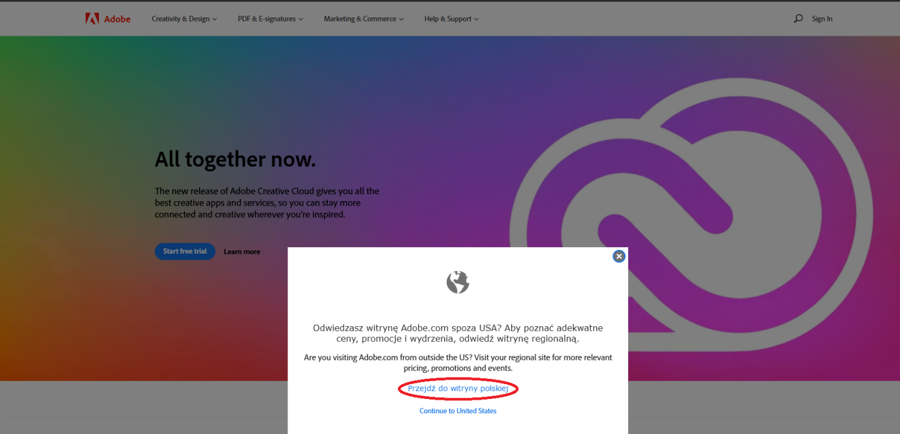

- W prawy górnym rogu znajdź przycisk „zaloguj się”

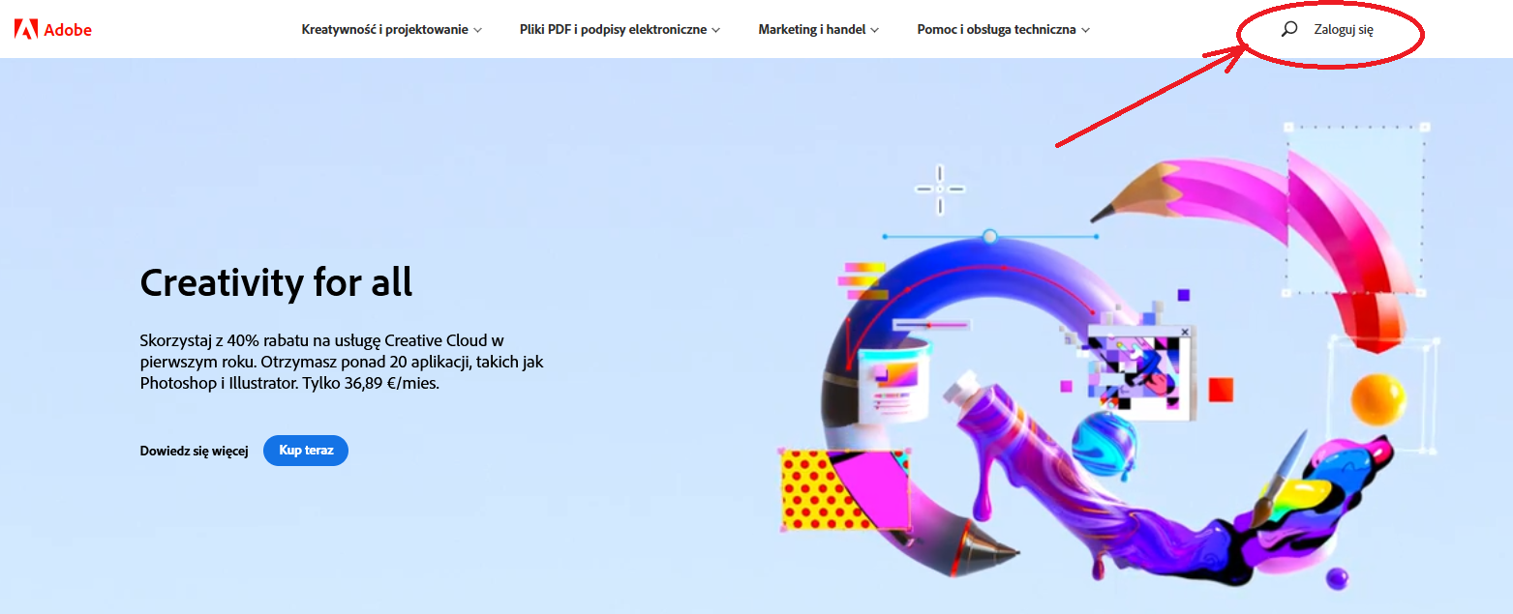

- Następnie wprowadź swój szkolny adres email typu 12345@zspm.malopolska.pl i kliknij KONTYNUUJ
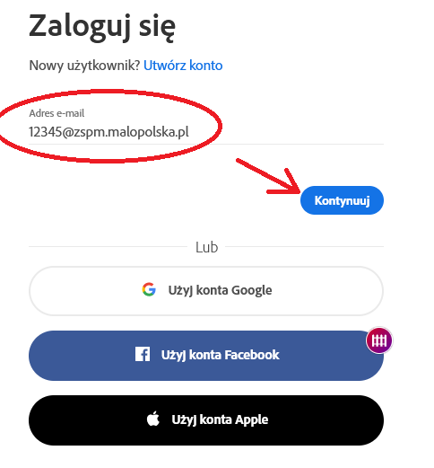

- Teraz poniżej pola wprowadzania hasła wybierz „ZRESETUJ HASŁO”
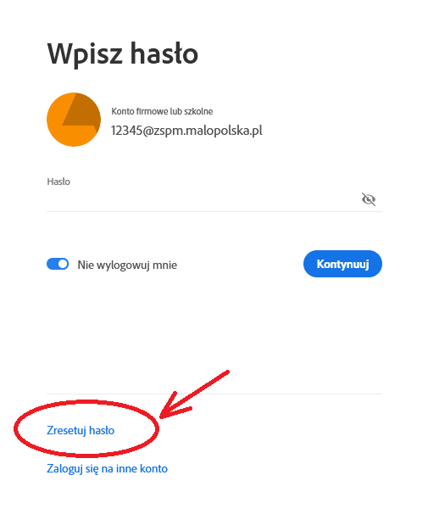
- Na szkolne konto email został wysłany sześciocyfrowy losowy kod,
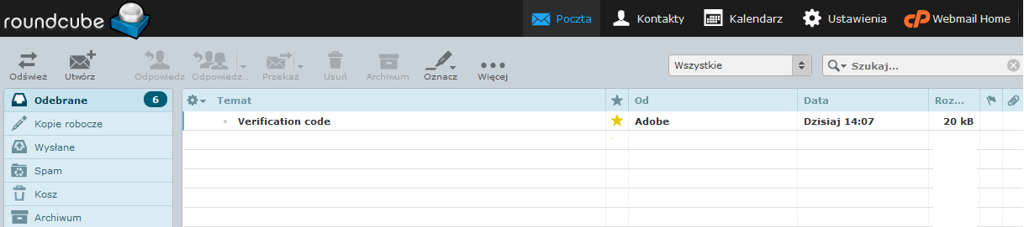

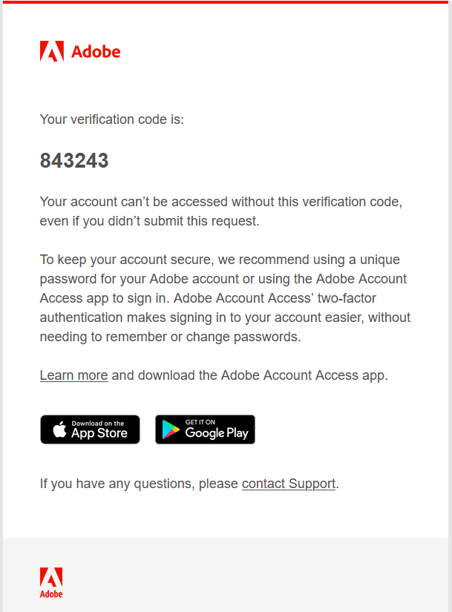

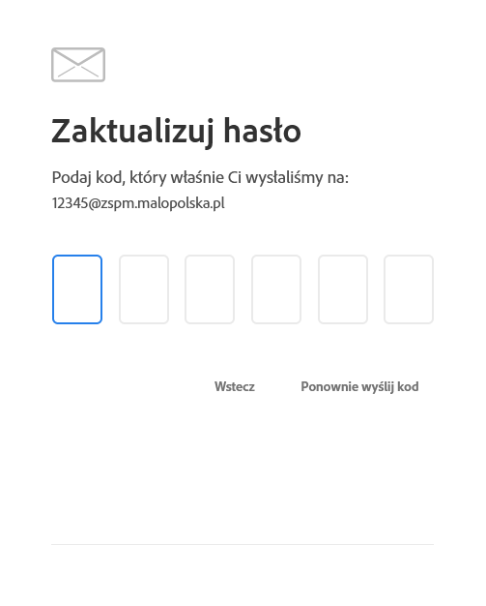

- Po poprawnym wprowadzeniu kodu otrzymasz możliwość nadania nowego hasła do konta
